[스팟용]

2019 PERFECT KOREA

6차 대회 10월 20일(일)
----------------------------------------------------------------------
[웹용]

2019 PERFECT KOREA

PERFECT KOREA 6차 대회 일정

대회 일시 : 2019년 10월 20일(일) 오전 11시 (참가확인 10~11시)

대회 장소 : 고양시 일산 킨텍스 제2전시장 6홀

접수기간 : 2019년 10월 14일(월) 오후 6시까지
*상기 일정은 사정상 변경 될 수 있습니다.

접수방법
온라인 접수 바로가기 버튼 <- http://www.koreadarts.or.kr/
- 퍼펙트 프로 선수는 온라인결제로만 접수가 가능합니다.

PERFECT KOREA 상금
총 상금: 1억 6,024만원

6차(G-1등급) 상금 : 2,360만원
만원
퍼펙트 | 1위 | 2위 | 공동 3위 (2명) | 공동 5위 (4명) | 공동 9위 (8명) | 공동 17위 (16명)
 | 700 | 400 | 150 | 80 | 40 | 20

퍼펙트상 : 경기 중에 아래 조건을 달성하면 지급
만원
조건 | 9다트 (DOUBLE OUT/ SPRIT BULL 50/25)
상금 | 결승전 | 150
 | 본선(예선종료~4강) | 100
 | 예선(라운드로빈) | 50
※ 입상자는 대회 종료 후 사진 촬영이 완료된 인원에게 상금이 당일 지급되며 추후 지급되지 않습니다.
경기 내용 중 501게임에 적용되는 사항입니다.
퍼펙트상 상금은 각 예선/본선/결승전 입상자 인원에 따라 상기 상금을 분할 지급합니다.

퍼펙트 코리아 스폰서 등록

스폰서 접수기간 : 2019년 10월 14일(월) 오후 6시까지

스폰서 등록방법
- 아래 양식을 다운받아 작성합니다.
- perfect@darts.kr 메일로 신청서를 전달합니다.
- 신청내용에 대해 회신을 받으신 후 스폰서 비용을 입금합니다.
- 대한다트협회에서 확인 후 스폰서 등록이 완료됩니다.
퍼펙트 코리아 스폰서 신청서 -- 파일 첨부

대회 참가비(G-1등급)
10만원
PERFECT KOREA 경기 방식

- 출전 자격
- PERFECT가 인정한 프로 회원 선수
- PERFECT 경기 규정에 따라 경기 출전에 필요한 조건을 만족하는 모든 선수

- 경기 형식
- 예선은 라운드로빈 / 본선, 결승전은 싱글엘리미네이션으로 한다.
- 예선 조 편성은 대회 전날까지 조 추첨을 통해 결정한다.

예선 | 라운드로빈 방식 (2레그 선승제)  501-501-CHOICE (DOUBLE OUT/ SPRIT BULL 50/25)
본선 | 싱글엘리미네이션 토너먼트 방식 (3레그 선승제)  501-S.CRI-S.CRI-501-CHOICE (DOUBLE OUT/ SPRIT BULL 50/25)
결승전 | 2세트 선승제  （1）501-S.CRI-501 (DOUBLE OUT/ SPRIT BULL 50/25)  （2）501-S.CRI-501 (DOUBLE OUT/ SPRIT BULL 50/25)  （3）S.CRI-S.CRI-CHOICE

PERFECT KOREA 연간포인트
대회 등급 | G-1 | G-2
1위 | 300 | 225
2위 | 225 | 170
공동3위 | 170 | 125
공동5위 | 125 | 90
공동9위 | 90 | 65
공동17위 | 65 | 47
공동33위 | 47 | 34
참가 | 34 | 23

PERFECT KOREA 대회 규정 및 세부 내용

• PERFECT KOREA 대회 참가 전 대회 규정 및 세부 내용 관련하여 하기 내용을 반드시 숙지하시기 바라며, 규정 및 내용 미숙지로 인한 불이익 발생 시 모든 책임은 참가자에게 있으므로 이 점 유의하시기 바랍니다.

[대회 규정 및 세부 내용 확인]

PERFECT KOREA 유니폼 및 스폰서 규정

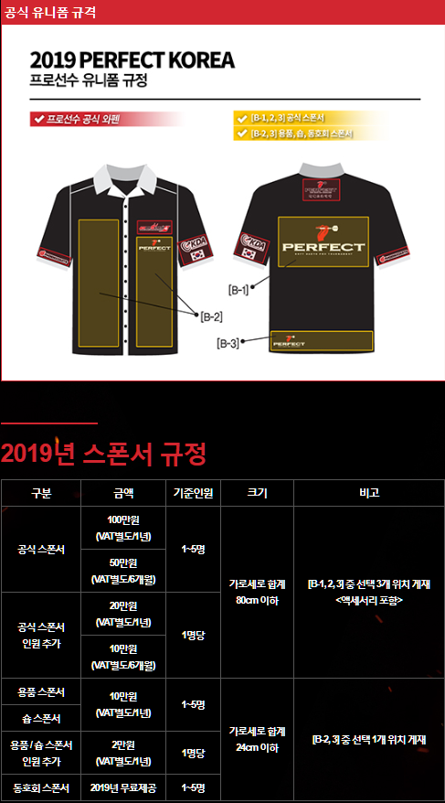

* 유니폼에 게재되는 모든 스폰서 및 문구는 정해진 위치에 게재 되어있어야 하며 잘못된 위치에 게재되어 있는 경우 해당 문구 및 스폰서는 현재 게재되어 있는 위치의 비용으로 발생합니다.

* 아래의 경우는 스폰서 비용이 발생하지 않습니다.
- 유니폼 원단의 자체문양
- 본인의 이름(본명)

* 아래의 규정을 위반한 경우 선수는 경고 조치와 함께 검정색 테이프로 해당 사항을 전면 가려야 합니다. (본인 부담)
- 미등록 부착물 부착
- 미등록 스폰서 게재

* 미등록 문양, 문구, 프린트, 자수, 등은 협회의 승인하에 게재할 수 있습니다.

* 스폰서 규정 위반 비용을 해당 광고 회사 또는 개인에게 청구할 수 있습니다.

* 아래와 같이 동일한 명칭을 가지고 있는 경우 숍 스폰서로 간주하며 비용이 발생합니다.
- 숍명과 동호회명이 같은 경우
- 타대회명과 동호회명이 같은 경우

* 미등록된 스폰서의 경우 촬영된 영상의 게시가 불가합니다.

* 스폰서에 대한 규정은 협회의 판단에 따라 조정될 수 있습니다.
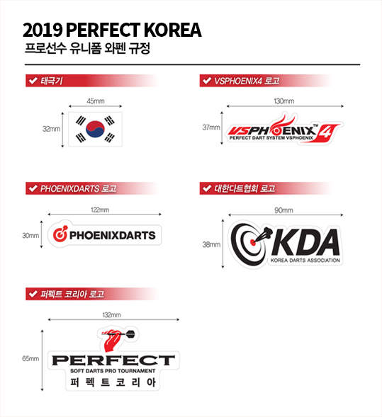

문의처
퍼펙트 코리아 운영 본부
• 전화: 02-6124-6721 / 이메일: perfect@darts.kr
본 대회의 개요와 규정은 별도 공지 없이 대회 운영진 판단으로 변경할 수 있습니다.
변경 내용은 사이트에서 수시로 확인하시기 바랍니다.

